SISTEMA PROVINCIALE DEI MUSEI E DEI BENI CULTURALI MANTOVANI | 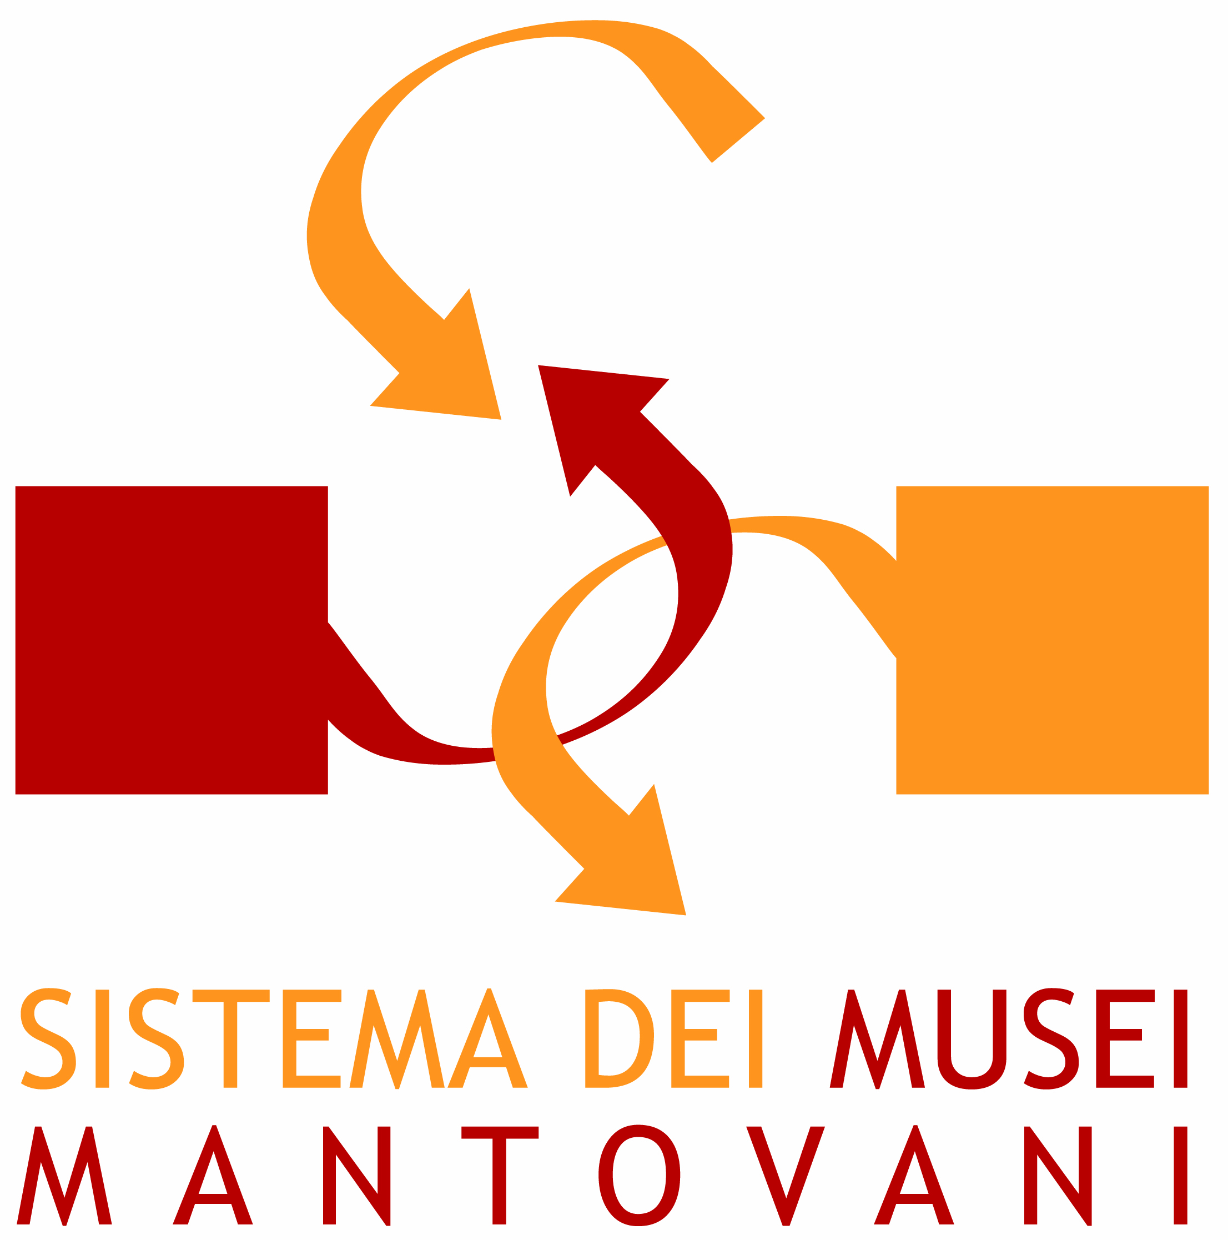
PIANO D’AZIONE PLURIENNALE 2012-2014

ATTIVITA’ | 2012 | 2013 | 2014
coordinamento dei processi di condivisione delle figure professionali mancanti nei musei del Sistema con l’obiettivo del raggiungimento degli standard museali previsti dalla normativa statale e regionale
indagine per verificare il gradimento dell’attività didattica presso il pubblico dei musei del Sistema
indagine sul tema dell’accessibilità nelle sedi dei musei del Sistema
formazione del personale operante nei musei del sistema al fine di migliorare l’offerta dei servizi culturali del territorio
realizzazione progetto didattico di sistema “Raccontare il museo”
distribuzione al pubblico della “Carta” dei musei del Sistema con aggiornamento dei servizi
studio per la realizzazione e lo sviluppo di un sistema di fruizione integrato: biglietto unico
promozione unitaria dei musei e delle loro attività attraverso l’aggiornamento del portale del Sistema tramite form da inviare on-line
promozione unitaria dei musei e delle loro attività attraverso l’aggiornamento dei contenuti consultabili dalla postazione/totem multimediale collocata presso lo IAT di Mantova e l’attivazione di ulteriori postazioni presso le biglietterie dei musei del Sistema
promozione unitaria dei musei attraverso la pubblicazione della “Cartoguida” in quattro lingue e delle “Cartoguide” dei singoli musei
promozione unitaria dei musei attraverso la realizzazione di prodotti video sull’attività didattica di Sistema
promozione unitaria dell’attività didattica dei musei attraverso la progettazione della nuova veste grafica della guida “Crescere al Museo”
promozione unitaria dell’attività didattica dei musei attraverso la pubblicazione della guida “Crescere al Museo”
creazione di itinerari didattici e turistici di sistema: “Busmuseum”
valorizzazione attraverso il coordinamento e la promozione di attività culturali (musica, teatro, letteratura) all’interno dei musei del sistema: iniziative “Lunga notte dei Musei”, “Fai il pieno di Cultura”, ….
implementazione delle banche dati del Centro di Documentazione del Sistema: affluenza visitatori, monitoraggio attività didattica e figure professionali impiegate
sviluppo del Polo di Catalogazione Provinciale SIRBeC: attività di consulenza e coordinamento
attivazione dei servizi integrati di consultazione delle banche dati del Centro di Documentazione e del Polo di Catalogazione

